Estimación estadística del Ancho de Banda Efectivo

Natalia Clivio

2015

El ancho de banda efectivo es una medida usada en el dimensionamiento y planeamiento de redes de comunicaciones modernas. El objetivo de este análisis, es estimar el ancho de banda efectivo para distintos modelos de tráfico y compararlo con la traza conocida como la de Bellcore y ver que modelo se ajusta al comportamiento de la traza.

En cuanto a su estimación hay dos enfoques, el paramétrico y el no paramétrico. En el enfoque paramétrico se asume un modelo de la fuente de tráfico y a partir de las trazas se estima un conjunto de parámetros de dicho modelo. De esa forma se obtiene un estimador del ancho de banda efectivo y además es posible calcular su intervalo de confianza. En el enfoque no paramétrico, no se asume un modelo específico del tráfico y se procura construir un estimador del ancho de banda efectivo calculando el valor esperado que aparece en la función generatriz de momentos a través de promedios temporales en la traza.

El presente análisis, se realiza con un enfoque paramétrico donde se trabaja con la traza conocida de Bellcore, modelos sencillos como el movimiento browniano, seguido de Fluido de Markov ON/OFF, movimiento fraccional browniano y modelo de FARIMA ya que estos modelos presentan una variadad de características observadas en muchas formas en el tráfico real.

## Traza de Tráfico Ethernet

#### Traza Bellcore

Esta traza de tráfico de BELLCORE labs, esta traza contiene 1000000 de paquetes y se encuentran en dos columnas, en formato ASCII, veinte bytes por línea. La primera línea muestra el tiempo en segundos desde el comienzo de la traza. La segunda columna muestra el tamaño del paquete en bytes, incluyendo parte del encabezado y el código de redundancia cíclica (CRC), tener encuenta que que con el protocolo Ethernet los paquetes poseen un tamaño mínimo de 64 bytes y un máximo de 1.518 bytes.

La traza Bc-pAug89 comienza a las 11:25 el 29 de agosto de 1989, capturó datos alrededor de 3.142,82 s (aproximadamente 1.000.000 paquetes fueron capturados).

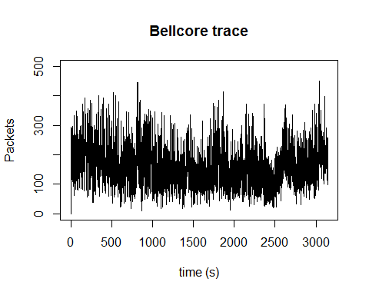

Para los experimentos a continuación, se emplearán trazas con una longitud de 512.

## Procesos de Renovación: Modelos con Incrementos Independientes

#### Flujo con Movimiento Browniano

El movimiento browniano se ha utilizado como un caso limitado del tráfico pesado y también proporciona un inicio al análisis para el tráfico de movimiento browniano fraccional tratado más adelante.[1]

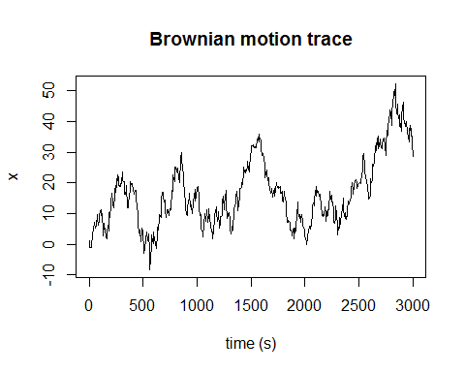

Si se considera un proceso browniano con una longitud de 512 valores y los siguientes prámetros:

Taza promedio de arribo $\hat{μ}=50.83$ Varianza de la taza de arribo $\hat{θ^{2}}=30.18$

El flujo tiene una taza de servicio de C=52, un buffer de tamaño B=5.

Calculando el punto crítico $\boldsymbol{\alpha(s,t)}$, que está determinado por: [1]:

$$α(s,t)=μ+\frac{(sθ^{2})}{2}$$

Esta fuente es de tipo gaussiano y su cálculo de ancho de banda efectivo no depende de t ya que es un proceso de incrementos independientes. Además es lineal en s.[4]

C<-52 #tasa de servicio  
u<-seq(length=30, from=10, to=60) #tasa promedio de arribos #50,83  
var<-30.18  
  
s<-(2*(C-u))/var   
  
Bw_MB<-u+((s*var)/2)  
plot(s,Bw_MB)

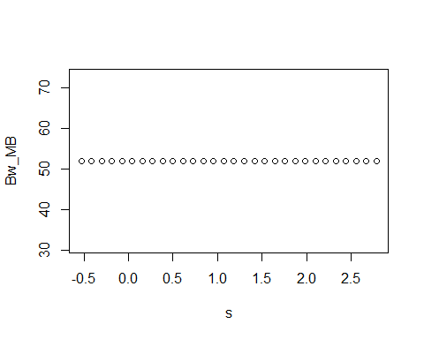

Esta fuente es de tipo gaussiano y su cálculo de ancho de banda efectivo no depende de t ya que es un proceso es de incrementos independientes. Además es lineal en s. El cálculo del ancho de banda efectivo de este modelo depende del valor C.

## Modelos dependientes con rango corto (SRD)

#### Flujo de markov discreto ON/OFF

Se supone un conjunto de fuentes que alternan periodos on/off y que exhiben el efecto "Noah" (síndrome de varianza infinita). El periodo ON es aquel en el se transmite información a velocidad constante y el periodo OFF corresponde al tiempo entre transmisiones. Este el flujo de tráfico agregado no presenta cor- relación a largo plazo.

Si el flujo Markoviano modulado por una cadena de Markov con dos estados 0 (OFF) y h (ON). Mientras la cadena está en el estado h se produce trabajo a tasa constante h, mientras está en el estado 0 no se produce trabajo. El generador infinitesimal de la cadena es la matriz Q y H es una matriz diagonal con elementos hi en la diagonal[4]:

$$Q=\left(\begin{matrix}−λ & λ \\ μ & −μ\end{matrix}\right)$$

$$H=\left(\begin{matrix}0 & 0 \\ 0 & h\end{matrix}\right)$$

donde $λ$ ¸ se interpreta como la cantidad de transiciones del estado 0 al estado h por unidad de tiempo y $μ$ como la cantidad de transiciones que salen de 0 por unidad de tiempo. $\vec{π}$ es la distribución estacionaria de la cadena, este es un vector de probabilidad $π$ tal que $πQ=\vec{0}$, la distribución invariante de la cadena es:

$$π=\left(\frac{μ}{λ+μ};\frac{λ}{λ+μ}\right)$$

Tomando como distribución inicial de la cadena la distribución invariante, el ancho de banda efectivo que resulta es:

$$\boldsymbol{\alpha(s,t)=log\{ \vec{\pi} exp[(Q + Hs) t] \vec{1} \}}$$

Reemplazando, se obtiene:

$α(s,t)=$ $log\{(\frac{μ}{λ+μ};\frac{λ}{λ+μ})$ $exp(\begin{smallmatrix} -\lambda & \lambda \\ \mu & -\mu\end{smallmatrix})$ $t\vec{1}\}$

Para simular este fluo, se considera: $λ=$ $μ=0.01,$ $h=0.01$ y $n=10000.$

Aplicando un estimador markoviano EMV, los valores obtenidos son:

Calculando el ancho de banda $α(s,t)$:

#library(rgl)  
  
l<-0.4#0.01012 #0.4  
u<-0.3#0.01034 #0.3  
h<-3#0.01 #3  
Q<-matrix(c(-l,u,l,-u),2,2)  
H<-matrix(c(0,0,0,h),2,2)  
V<-matrix(1,2,2)

Q

## [,1] [,2]  
## [1,] -0.4 0.4  
## [2,] 0.3 -0.3

H

## [,1] [,2]  
## [1,] 0 0  
## [2,] 0 3

#Distribución invariante es un vector de probabilidad pi tal que piQ=0, entonces:  
pi1<-l/(l+u)  
pi2<-u/(l+u)  
  
space<-seq(length=50, from=0.5, to=5) #0.5 to 5 0 to 4000  
time<-seq(length=50, from=0, to=30) #ms 1 to 30 1 to 20  
s<-(space)  
t<-(time)  
  
Bw<-function(t,s) {(1/s)*log10(pi2+(exp((h*s))*pi1))}   
z<-outer(t,s,Bw) # La función outer evalua la función Bw en cada punto(si,tj)  
  
nrz<-nrow(z)  
ncz<-ncol(z)  
  
# Create a function interpolating colors in the range of specified colors  
jet.colors<-colorRampPalette(c("blue","violet"))  
  
# Generate the desired number of colors from this palette  
nbcol<-100  
color<-jet.colors(nbcol)  
# Compute the z-value at the facet centres  
zfacet<-z[-1,-1]+z[-1,-ncz]+z[-nrz,-1] +z[-nrz,-ncz]  
  
# Recode facet z-values into color indices  
facetcol<-cut(zfacet,nbcol)  
  
persp(t,s,z,theta=-30,phi=0,col = color[facetcol],  
 sub="Ancho de banda efectivo de una fuente ON/OFF",  
 ticktype = "detailed",xlab="time (ms)",ylab="space (s)",zlab="(s,t)")

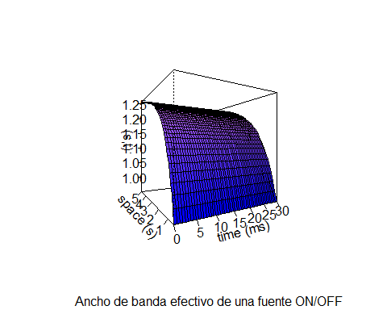

persp3d(t,s,z,theta=-30,phi=0,col = color[facetcol],front="lines", sub="Ancho de banda efectivo de una fuente ON/OFF", ticktype = "detailed",xlab="time (ms)",ylab="space (s)",zlab="(s,t)")

## Modelos dependientes con rango largo (LRD)

#### Movimiento fraccional browniano

El movimiento browniano fraccional es un proceso Gaussiano BH(t) de media cero con autosimilitud perfecta, con parámetro H que, a diferencia del modelo M/Pareto, se extiende entre 0 y 1. El movimiento browniano es utilizado en eldimensionado de recursos, el cálculo del retardo extremo a extremo y el multiplexado de fuentes de tráfico.[2]

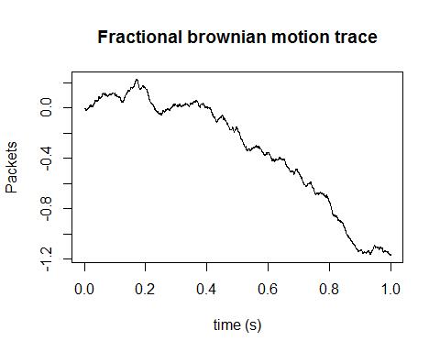

Teniendo en cuenta las características autosimilares de esta traza de tráfico y que siga un modelo de movimiento fraccional browniano, entonces se puede suponer para el modelo una llegada de los datos en intervalos de tiempo t dada por:

$$X[τ,τ+t]=λt+Z(t)$$

donde Z(t) corresponde al movimiento fraccional browniano con Var[Z(t)]=o^2*t^(2*H) para un parámetro de HURTS *H* entre 0 y 1, entonces[3]:

$$α(s,t)=λ+\frac{θ^{2}t^{(2H−1)}}{2}s$$

A continuación se calcula el ancho de banda efectivo de una traza con movimiento fraccional browniano con parámetro Hurst H=0.75, y los siguientes parámetros [1]:

Taza promedio de arribo $\hat{μ}=35.09$ Varianza de la taza de arribo $\hat{θ^{2}}=25.53$

El flujo tiene una taza de servicio de C=37, un buffer de tamaño B=5.

Calculando el punto crítico $\boldsymbol{\alpha(s,t)}$

#Ejemplo 1  
#Cálculo analítico del ancho de banda efectivo de la traza  
C<-37  
B<-5  
u<-35.09  
var<-25.53  
H<-0.75  
  
t<-(B/(C-u))*(H/(1-H)) #8  
s<-(B+(C+u)*t)/(var*t^(2*H)) #0.0355  
  
  
Bw_MFB<-u+(((s*var)/2)*(t^(2*H-1)))  
Bw_MFB

## [1] 71.45333

Calculando el ancho de banda efectivo, se obtiene:

#Ejemplo 2  
#Cálculo estadístico del ancho de banda efectivo de la traza  
l<-138.185 #bytes por segundo  
var<-89.668^2 # varianza   
H<-0.81  
t<-(seq(length=100, from=0.0001, to=10)) #time parameter (ms)  
s<-(seq(length=100, from=0.00001, to=0.01)) #space parameter (bytes^-1)

Los ejes tienen escala logarítmica (base 10) con s en unidades de $bytes^{−}1$, t en segundos y $α(s,t)$ en bytes por segundo.

Bw<-function(t,s) {log10(l+((((o^2)*(t^((2*H)-1)))/2)*s))}   
z<-outer(t,s,Bw) # La función outer evalua la función Bw en cada punto(si,tj)  
  
persp((t),(s),(z),theta=20,phi=-0,col ="lightblue", sub="Ancho de Banda Efectivo de un proceso con movimiento fractal browniano"  
 ,ticktype ="detailed",xlab="t (ms)",ylab="s",zlab="(s,t)")

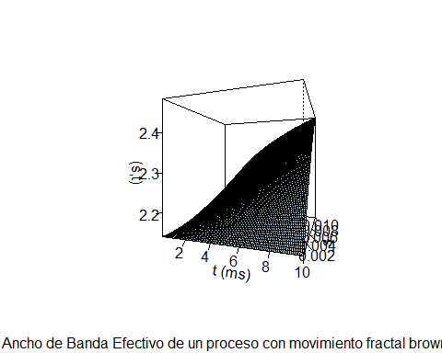

## Procesos de Colas pesadas, autosimilares y LRD

#### $α$-Stable Farima

Este modelo se usa en el estudio de las redes modernas de tráfico,con tendencia a incrementos con colas pesadas y procesos de dependencia de rango largo.

Considerando un flujo de longitud 512 con dependencia de rango largo y con incrementos de cola pesada. Con parámetros:

Taza promedio de arribo $\hat{μ}=24.968$ Varianza de la taza de arribo $\hat{θ^{2}}=4.058$

El flujo tiene una taza de servicio de C=25, un buffer de tamaño B=4.Como no hay una fórmula para determinar el punto crítico, se emplea la misma del movimiento browniano

Calculando el ancho de banda efectivo, se obtiene:

$$α(s,t)=μ+\frac{(s*θ^{2})}{2}$$

C<-25  
B<-4  
u<-24.968  
var<-4.058  
  
s<-(2*(C-u))/var  
t<-B/(C-u)  
  
Bw_MB<-u+((s*var)/2)  
Bw_MB

## [1] 25

El valor esperado es que el ancho de banda efectivo sea sustancialmente mayor que la taza promedio de arribo, por lo tanto se debería usar otro estimador para hacer el cálculo.

## Ancho de banda efectivo para una fuente de Tráfico Ethernet

### Traza Bellcore

Para este análisis se considera una muestra de los primeros 512 segundos que corresponden a 1025 bytes por segundo

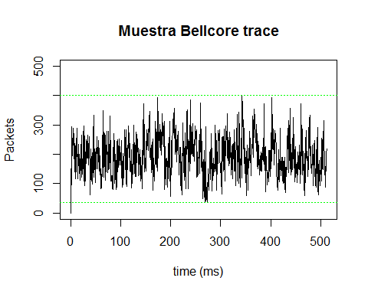

Considerando los parámetros: Taza promedio de arribo $\hat{μ}=1.591$ Varianza de la taza de arribo $\hat{θ^{2}}=4.169$

El flujo tiene una taza de servicio de C=2.9, un buffer de tamaño B=0.3 (300 Bytes). Ya que no hay una fórmula para el cálculo, se usarán los estimadores anteriormente descritos:

**Estimador de movimiento browniano.**

Calculando el punto crítico $\boldsymbol{\alpha(s,t)}$, que está determinado:

C<-2.9  
B<-0.3  
u<-1.591  
var<-4.169  
  
s<-(2*(C-u))/var  
t<-B/(C-u)  
  
Bw_MB<-u+((s*var)/2)  
Bw_MB

## [1] 2.9

**EStimador con movimiento fractal browniano**

Calculando el parámetro Hurts de la traza:

## Loading required package: timeDate  
## Loading required package: timeSeries  
## Loading required package: fBasics  
##   
##   
## Rmetrics Package fBasics  
## Analysing Markets and calculating Basic Statistics  
## Copyright (C) 2005-2014 Rmetrics Association Zurich  
## Educational Software for Financial Engineering and Computational Science  
## Rmetrics is free software and comes with ABSOLUTELY NO WARRANTY.  
## https://www.rmetrics.org --- Mail to: info@rmetrics.org

## Min. 1st Qu. Median Mean 3rd Qu. Max.   
## 0.0 114.0 336.0 980.0 618.5 12380.0

1.Aggregated variance method

Alt text

2.Differenced aggregated variance method

Alt text

3.Aggregated absolute value (moment) method

Alt text

4.Higuchi’s or fractal dimension method

Alt text

1. Peng’s or variance of residuals method

Alt text

1. R/S Rescaled Range Statistic method

Alt text

1. Periodogram method

Alt text

1. WaveletFit wavelet estimator

Alt text

Tomando como referencia los siguientes parámetros se obtiene: Calculando el ancho de banda:

C<-2.9  
B<-0.3  
u<-1.591  
var<-4.169  
H<-0.8  
  
t<-(B/(C-u))*(H/(1-H))   
s<-(B+(C+u)*t)/(var*t^(2*H))   
  
  
Bw_MFB<-u+(((s*var)/2)*(t^(2*H-1)))  
Bw_MFB

## [1] 4.000125

Se obtiene una mejor aproximación con el modelo frantal browniano para la traza de datos ya que el valor del ancho de banda efectivo de la traza es superior a la taza promedio de arribo.

set<-plot(set_bellx,set_belly,type="l",xlab="time (ms)",ylab="Packets",  
 main="Muestra Bellcore trace", ylim=c(0,500))  
abline(v=NULL,h=400,lty=3,col="red")  
abline(v=NULL,h=159,lty=3,col="blue")

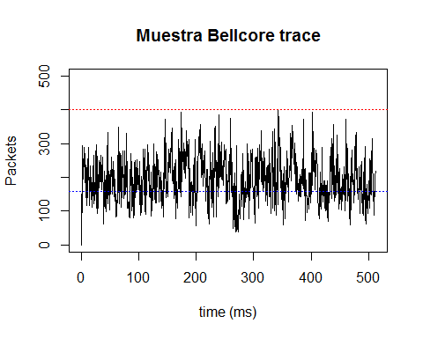

## Ancho de banda efectivo para una fuente de video MPEG

### Traza MPEG 4

A continuación se modela una traza de video comprimido en MPEG 4. Esta traza tiene: 89998 frames, tiene una duración de 3600 seg y fue capturada Tue Oct 10 04:43:28 2000.

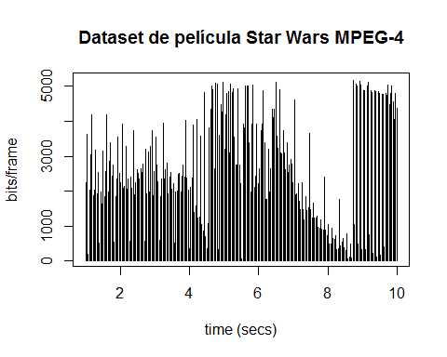

La anterior traza corresponde a frames de video producidos a una frecuencia constante de 25 frames por segundo, es generada por un codificador de video de MPEG fuertemente influenciado por la combinación de codificaciones intra e interframe que se utiliza para la codificación de la secuencia de imágenes.

Hay tres tipos de imágenes intra **(I)** que se codifican sin ninguna dreferencia d eotras imágenes, las imágenes codificadas predictivamente **(P)** están codificadas mas eficientemente utilizando la predicción compensada en movimiento de la imágen P o I inmediatamente anterior, las imágenes **B** son las codificadas bidireccionalmente y alcanzan mayor nivel de compresión empleando como referencia la compensación de movimiento de las imágenes P o I inmediatamente anterior y posterior. Este grupo de imágenes forma el grupo de imágenes **(GOP)** definido por la distancia L entre imágenes I y la distancia M entre imágenes P.

La calidad de imágen depende del paso de cuantificación q. Con una estructura GOP de 12 frames: IBBPBBPBBPBB. Este codificador trabaja con parámetros: L=11, M=3, q=5.

Suponiendo que una fuente instantanea produce b unidades de datos en tiempos aleatorios dados por $\{Ud+id,i=0,1,...\}$, donde $U$ es una variable aleatoria y es uniformemente distribuida en [0,1]

Alt text

Considerando la definición de ancho de banda efectivo [3]:

$$αP(s,t)=\frac{b}{t}\left\lfloor \frac{t}{d}\right\rfloor +\frac{1}{st}log\left(1+\left(\frac{t}{d}−\left\lfloor \frac{t}{d}\right\rfloor \right)(e^{bs}−1)\right)$$

Por lo tanto la superposición de una fuente periódica y una fuente con una tasa de bit constante ($/lambda$) es:

$$α(s,t)=λ+αP(s,t)$$

l<-143.516 #bits per second  
d<-0.5 #seconds  
b<-40000 #bits  
  
time<-(seq(length=100, from=1, to=20)) #time parameter (ms)  
space<-(seq(length=100, from=2.8, to=20)) #space parameter (bytes^-1)  
  
t<-time  
s<-((space))

Los ejes tienen escala doble logarítmica con s en unidades de $bytes^{−}1$, t en segundos y $α(s,t)$ en bytes por segundo.

Bwmpeg<-function(t,s) {l+((b/t)*floor(t/d))+((1/(s*t))*log10(1+((t/d)-floor(t/d))*(exp(b*s)-1)))}

z<-outer(t,s,Bwmpeg) # La función outer evalua la función Bw en cada punto(si,tj)

persp((t),(s),(z),theta=20,phi=-0,col ="lightblue", sub="Ancho de Banda Efectivo de una traza de video MPEG-4" ,ticktype ="detailed",xlab="t (ms)",ylab="s",zlab="(s,t)")

library(rgl) persp3d((t),(s),(z),theta=20,phi=-0,col ="lightblue",ticktype ="detailed", front="lines",xlab="t (ms)",ylab="s",zlab="(s,t)")

## Análisis Estadístico de Tráfico Agregado

### Tráfico agregado de video MPEG

La generación de la agregación consiste en diferentes copias desfasadas de la secuencia de video original.

## Referencias

[1] Ravinovitch, Statistical Estimation of Effective Bandwidth. Concordia University. 2000

[2]García, Contribución al Desarrollo de Herramientas Estratégicas para el Diseño,Dimensionado y Evaluación de Redes de Telecomunicación de Banda Ancha. 2009

[3]Gibbens, Traffic characterisation and effective bandwidths for broadband network traces.

[4]Bermolen Paola, Ancho de Banda Efectivo para flujos markovianos.2003